«Сыбайлас жемқорлықсыз бақытты балалық шақ» қалалық бейнеролик байқауы...
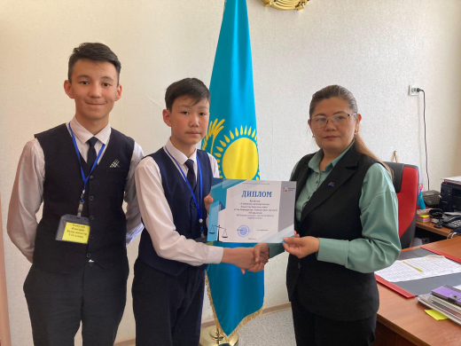

2022 жылдың 1 - 7 сәуір аралығында Оқушылар сарайының ұйымдастыруымен «Сыбайлас жемқорлықсыз бақытты балалық шақ» қалалық бейнеролик байқауына оқушыларымыз қатысып, III дәрежелі дипломмен мараппатталды. Құттықтаймыз!

Видеороликов «Счастливое детство без коррупции»...

С 1 по 7 апреля 2022 учащиеся нашей школы приняли участие в городском конкурсе видеороликов «Счастливое детство без коррупции», организованном Дворцом школьников, и были награждены дипломом III степени. Поздравляем!￼

